**实施安装文档**

|  |  |
| --- | --- |
| 学 院 | 软件学院 |
| 专 业 | 软件工程 |
| 班 级 | 软件2001 |
| 学 号 | 20206722 |
| 姓 名 | 柳成林 |
| 指导教师 | 刘益先 |

1、下载Maven 3.3.9、jdk1.8、IDEA 2022、Mysql5.7；

2、在IDEA中点击“文件—新建—来自现有源代码项目”；

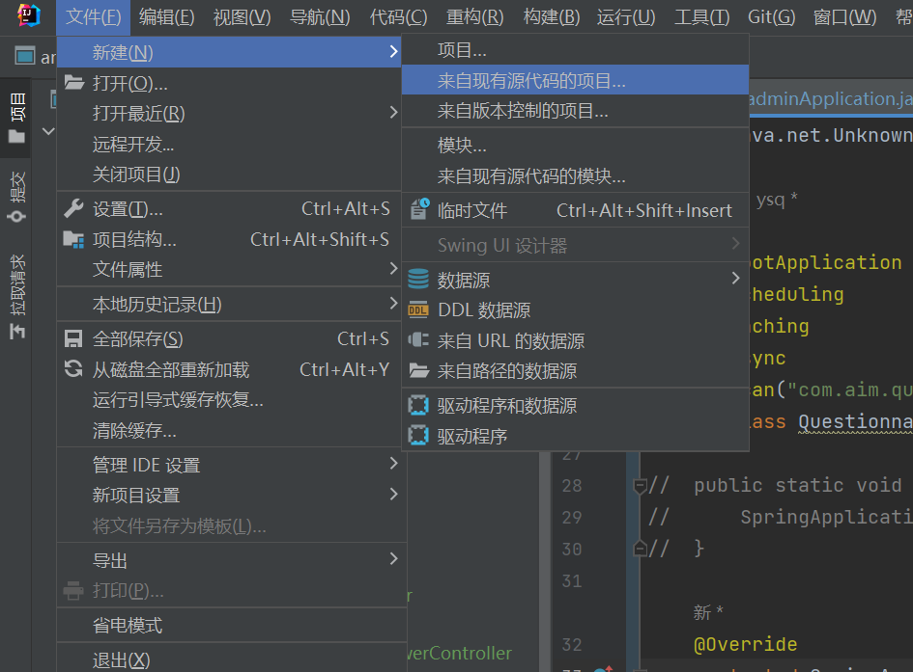

3、选择maven进行创建；

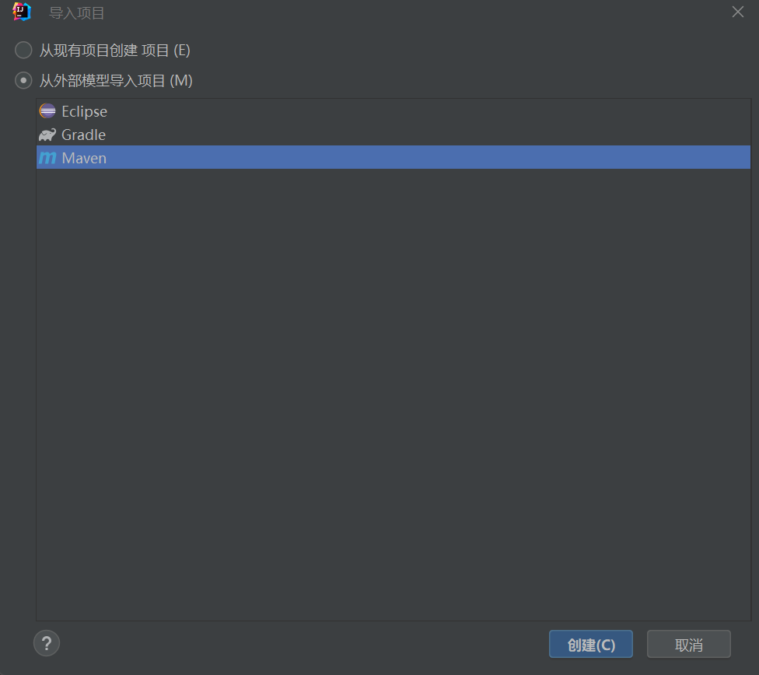

4、点击“文件—设置—构建、执行、部署”，在下面的Maven中进行配置文件和本地仓库的设置，然后点击“应用”；

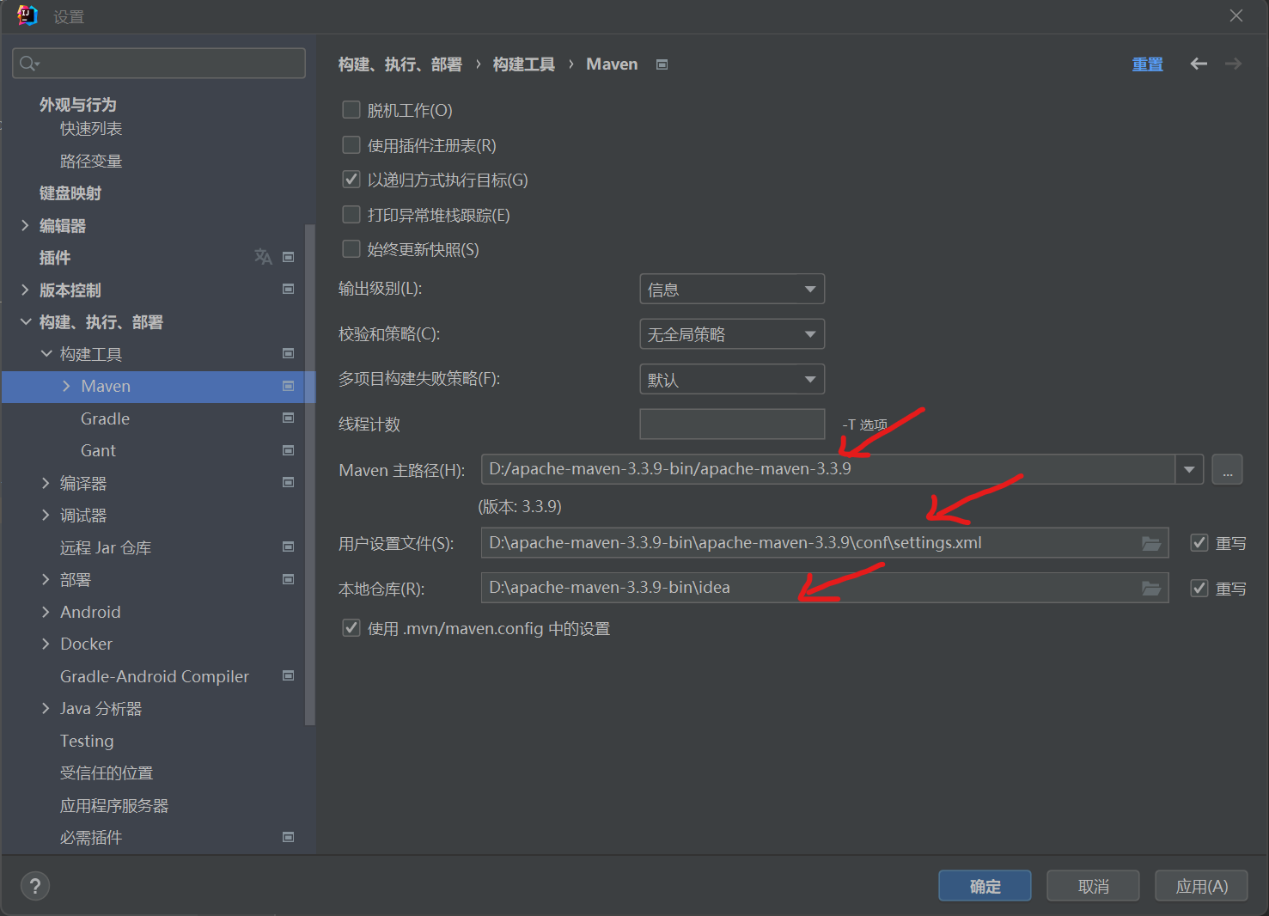

5、等待IDEA自己下载所需配置文件，修改yaml数据库密码，运行sql文件建表，然后点击运行；

6、最后，打开浏览器输入“http://127.0.0.1:8085/pages/login.html”即可顺利运行。

输入用户名admin，密码admin登录进入：

